

MONTPELLIER

LE 14/10/2022

Documentation technique

Schrödin’dev

Étudiants BUT info en Q2

[raphael.delaygues@etu.umontpellier.fr](mailto:raphael.delaygues@etu.umontpellier.fr)

[stella-maria.renucci@etu.umontpellier.fr](mailto:stella-maria.renucci@etu.umontpellier.fr)

[lois.odiardo@etu.umontpellier.fr](mailto:lois.odiardo@etu.umontpellier.fr)

[alexandre.letellier@etu.umontpellier.fr](mailto:alexandre.letellier@etu.umontpellier.fr)

Analyse de l’existant

# Stack [Overflow](https://stackoverflow.com/)/[Exchange](https://stackexchange.com/)

Le site Stack Overflow/Exchange est accessible à tous grâce à une barre de recherche

Lorsque l’on a fait une recherche, les sujets associé s’affichent de cette manière :

* La question
* Le debut du contexte
* Le nombre de réponse
* Le nombre de vote
* Le profil de la personne qui a posé la question et quand elle l’a posé
* Le nombre de vue de la question
* Les tags

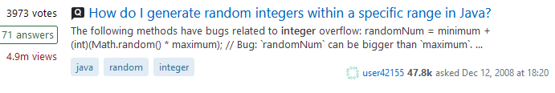

Si la question est répondu la case indiquant le nombre de question passe du blanc au vert. (uniquement sur Stack Overflow)

Les sujets se divisent en :

* Une question
* Le contexte
* Les réponses
* Les votes
* Les tags

Pour participer à une discussion, voter les réponses ou le sujet, il faut créer un compte

# [Reddit](https://www.reddit.com/)

Découpage du site en plusieurs communautés que tout utilisateur inscrit peut rejoindre s'il le souhaite (sans limite de nombre de communauté rejoint).



Tout membre d’une communauté peut publier un message/une image



Tout utilisateur de reddit peut sélectionner un vote positif ou négatif, partager et commenter sur chaque publication de n’importe quelle communauté même si il en est pas membre



Plus une publication est voté positivement, plus elle est mise en avant

# [Quora](https://fr.quora.com/)

Il est obligatoire d’avoir un compte pour accéder au contenu du site

En créant un compte le site demande deux choses :

* Quels sont les centres d’intérêt de l’utilisateur pour lui monter des questions en lien avec ces thèmes
* Quelle langue parle l’utilisateur pour lui afficher les questions dans sa langue

Toute personne possédant un compte peut ajouter une question au site

Tout utilisateur peut voter positivement et négativement une question, ce qui va la mettre en avant sur le site

Tout utilisateur peut commenter une question pour y répondre, en discuter

Tout utilisateur peut traduire une question dans une autre langue pour que les utilisateurs parlant cette langue, voient la question avec cette traduction.



L’utilisateur peut sélectionner les thèmes qu’il souhaite voir à chaque instant

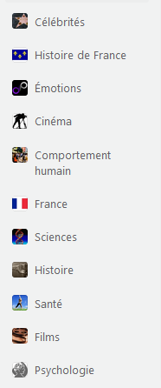

Un utilisateur peut, en posant une question, choisir si tout le monde peut voir que vous avez cette question sur votre profil ou uniquement s’ils croisent la question par hasard sur le site

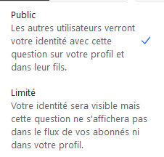

Les utilisateurs peuvent renseigner des qualifications pour “valider la fiabilité” de leur réponses

# [Medium](https://medium.com/)

Sur Medium, on peut consulter des “topics” sans s'inscrire.

Si on est inscrit au site, on peut devenir membre contre un abonnement.

La page d’accueil de Medium référence les 6 topics les plus lus en ce moment et d’autres topics un peu moins tendances en dessous.

Un topic est présenté sous la forme suivante avec une petite icône de présentation :

* Le pseudo et la photo de profil du publicateur
* Le titre du topic
* Une ligne pour développer un peu le titre du topic
* La date d’écriture
* Le temps de lecture du topic
* Un tag sur le thème
* Si le sujet est lisible par tous ou uniquement les membres premium du site

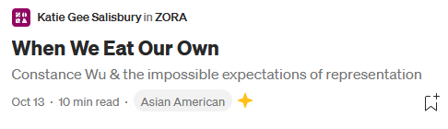

Un topic se divise en plusieurs partie :

* Le titre
* La phrase de développement
* Le topic

On peut mettre une note positive ou commenter un topic seulement si on est inscrit

# Discord [Forums](https://support.discord.com/hc/fr/articles/6208479917079-FAQ-des-Salons-Forum)

Toute personne autorisée peut créer un forum dans les salons forums

avec les tags, les utilisateurs peuvent identifier des publications spécifiques

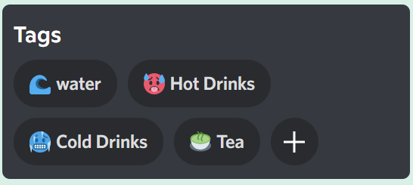

les tags permettent de filtrer les publications par thèmes

une fois que quelqu’un a créé une publication sur un forum, toutes les personnes autorisées à répondre aux publications du salon de forum, peuvent le faire

# [Steam Forums](https://steamcommunity.com/discussions/?l=french)

Le forum steam est divisé en plusieurs forums qui contiennent eux même des discussions en lien avec le grand thème des forums.

Toute personne peut consulter une discussion.

Pour créer une discussion et y participer il faut posséder un compte steam et être connecté

une discussion se présente avec :

* le sujet
* le premier message du créateur de la discussion

les discussions steam peuvent obtenir des récompenses en fonction de leur utilité/l’ambiance de la discussion

les discussion sont triées dans l’ordre de celles qui ont reçu un dernier message le plus récemment

# Ce que l’on peut retenir

Le système de “tags” permet de trier les questions en fonction de ce que recherche l’utilisateur.

Les votes permettent de trier les questions par pertinence, l’utilisateur aura plus de chance de trouver une question souvent posée si elle est votée positivement par un grand nombre d'utilisateurs.

Indiquer si le débat est clos ou non.